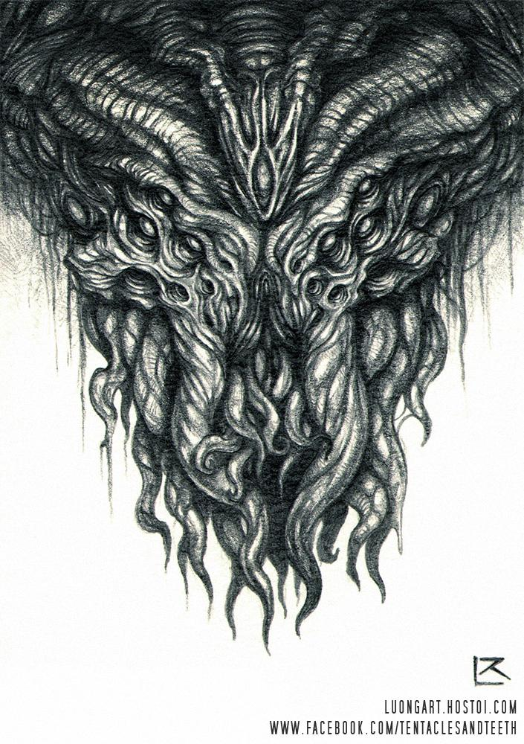
JOURNAL D'EXPÉDITION

15 janvier 1925

Après 1 ans passé en europe, William et Ezekiel sont de retour aux etats unis et sans le savoir ont rendez vous avec un ami commun Jackson ELIAS dans la chambre 410 de l'hôtel Chelsea.

Ils se rencontrent dans le hall et décident d'aller voir leur ami ensemble. Mais personne ne répond lorsqu'ils frappent, en pouvant pas rentrer car la porte est fermée à clé. Il décident d'aller chercher le concierge pour essayer de se faire ouvrir la porte. De retour devant la porte, ils entendent un léger bruit et sentent un courant d'air froid passe sous la porte. Ils se précipitent à l'escalier de secours et aperçoivent 3 silhouettes qui s'enfuient dans la nuit. William décide de détourner l'attention du concierge pendant que Ezekiel crochète la serrure et pénètre dans la chambre.

La chambre est en désordre et un corp est étendu sur le lit dans une mare de sang,un couteau dans le ventre. Quand William rejoint Ezekiel, il pousse un cri. Comme la porte d'entrée était restée ouverte, un athlète qui passait dans le couloir vient voir et William lui ferme la porte au nez!

En fouillant la chambre, William et Ezekiel trouvent plusieurs documents ( 2 cartes de visite, 1 lettre, 1 boite d'allumettes, 1 prospectus, 1 photo de bateau et le dessin du symbole sur le front de Jackson).

Ezekiel descend voir le concierge pour qu'il prévienne la police.

Lorsque les policiers arrivent, ils interrogent nos 2 amis et Ezekiel décide de ne pas cacher la manière qui lui a permis de pénétrer dans la chambre. A son arrivée, l'inspecteur Martin POOLE les interrogent de nouveau et sermonne Ezekiel sur sa manière de pénétrer dans la chambre. Durant leur interrogatoire, quelque chose leurs fait comprendre que ce n'est pas le 1er meurtre de ce type sur lequel il enquête.

A la fin de l'interrogatoire, Ezekiel contacte Agatha et Dudley puis demande au concierge si il sait où se trouvent le STRUMBLING TIGER BAR et le HALL SCHUYLER UNY. Le concierge ne sait rien sur le bar, mais le hall schuyler est à l'Université de New York.
Agatha et Dudley qui ont été appelés par les professeurs arrivent à l'hôtel et sont redirigés par le concierge en direction de l’université.Le sportif qui lisait son journal dans le hall décide de les suivre.

La conférence a été un franc succès et la salle est presque pleine.Le conférencier , le professeur Cowley, montre des photos de mauvaise qualité de rochers gravés et parle d’une légende australienne a propos d’une chauve souris et d’un serpent arc en ciel.

Quand Agatha et Dudley arrivent, Ezekiel leur fait un compte rendu des derniers évènements pendant que William discute avec le professeur.

A la fin de la discussion avec Ezekiel et le professeur Cowley, Dudley reconnaît l’armoire à glace qui était à l’hôtel et décide d’aller à sa rencontre, s'ensuit une discussion animée à cause de William.

Comme la il est tard, Agatha invitent tout le monde chez elle pour les présentations et finir cette discussion au calme.

Le géant se nomme Federico Gulgilti et est boxeur. La soirée avançant, la décision est prise de scinder le groupe en 2. Les 2 professeurs iront voir un ami de jackson, Mr Kensington et les 3 autres iront à Emerson Import.

16 Janvier 1925

Le groupes des professeurs:

William et Ezéchiel envoient un télégramme à la fondation Penhew:

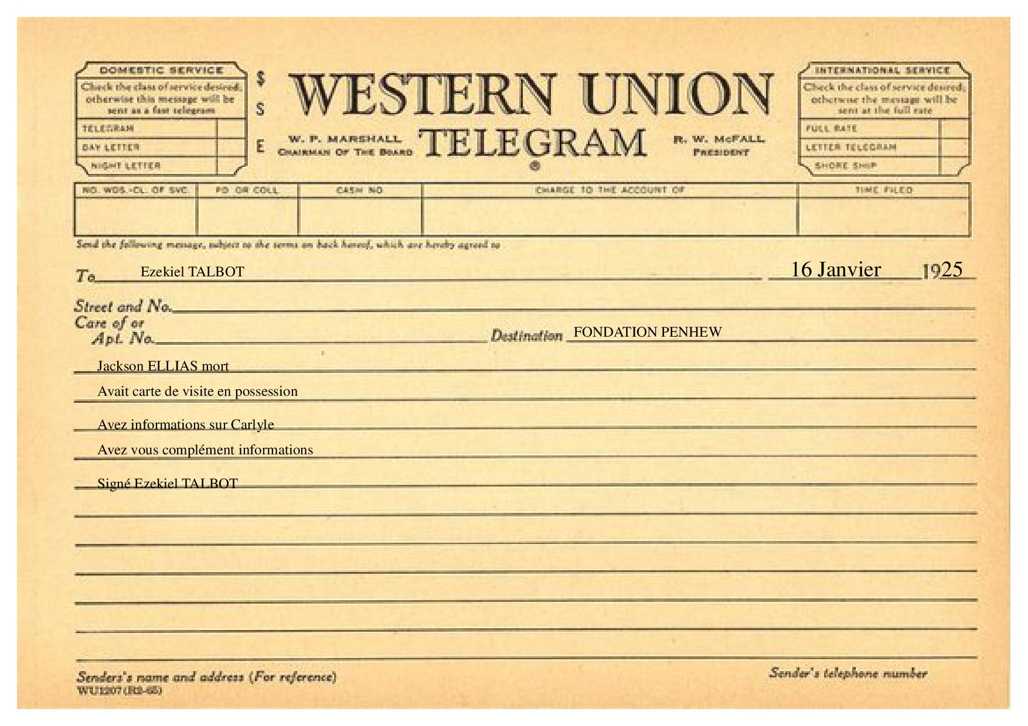

D’après Kensington, Jackson pensait que des membres de l'expédition Carlyle auraient pu survivre. Il a voyagé à Hong Kong, à Londres puis en afrique et en Chine.Ils arrivent à convaincre Kensington de leurs remettre tous les documents en sa possession.

Equipe de Agatha, Federico et Dudley:

Sur les docks a Emerson Import

Agatha à put regarder les cahiers de livraison à vu que Silas N’KWANE est un client noir qui tient une boutique à Brooklyn, JUJU .

Le groupe se rend à Brooklyn et découvre que que la boutique vend des produits africain mais ils n’arrivent pas à trouver d’autres informations.Ils décident donc de rentrer chez Agatha ne sachant pas quoi demander à Silas. Et en arrivant, Agatha à une idée en regardant les livres posés sur sa table et elle convient Federico de l’accompagner à la bibliothèque pour trouver des informations. Comme il est tard, ils ne trouvent rien mais décident d’y retourner le lendemain matin.

17 Janvier 1925

